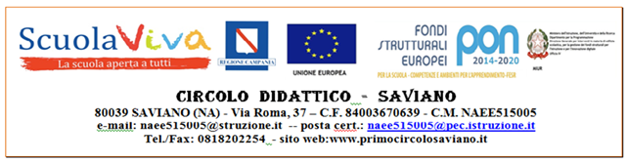

Al Trinity College
London

Dirigente Scolastico
Circolo Didattico
Saviano

Consenso al trattamento dei dati personali
Rif. Informativa Trattamento Immagini e/o Video Riprese Alunni prot. 2071del 05/05/2021

I sottoscritti genitori

_________________________________ _________________________________
(padre) (madre)

dell’alunno/a ____________________________________________________, frequentante la classe __________ sez. ______ del plesso ___________________________,
avendo acquisito le informazioni fornite dal Titolare del Trattamento Dati ai sensi degli artt. 13-14 del GDPR, ai sensi degli artt. 4, 5 e 7 del G.D.P.R. 2016/679, dichiarano di aver preso visione della presente Informativa relativa all’utilizzo di immagini e/o video riprese e prestano il proprio consenso al trattamento dei dati per i fini indicati nella suddetta informativa.

Saviano, lì ___________________

FIRME

_______________________________ _______________________________
(padre) (madre)

